الجمهورية العربية السورية

Syrian Arab Republic

اللاذقية-جامعـــة تشريـــــن

Lattakia - Tishreen University

كلية الهندسة الكهربائية والميكانيكية قسم هندسة الاتصالات والالكترونيات

السنة الخامسة: وظيفة برمجة شبكات

Name:______الياس هيثم ملحم_____, Number:______2086______, إعادة عملي

Submitted To GitHub: ____ https://github.com/eliasmelhem1/assignment-1___

First Network Programming Homework

**Question 1: Python Basics?**

**A-**If you have two lists:

L1=[‘HTTP’,’HTTPS’,’FTP’,’DNS’]

L2=[80,443,21,53]

convert it to generate this dictionary d={‘HTTP’:80,’HTTPS’:443,’FTP’:21,’DNS’:53 }

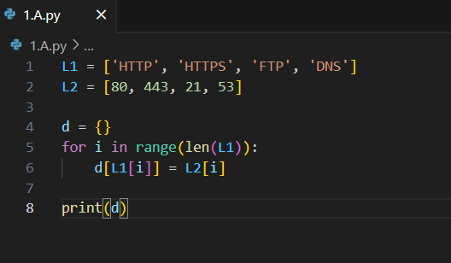

هذا الكود يقوم بإنشاء قاموس (dictionary) يربط بين بروتوكولات الشبكة وأرقام المنافذ الخاصة بها. نقوم بإنشاء قاموس فارغ اسمه d حيث سنضع فيه الأزواج (البروتوكول، المنفذ). نستخدم حلقة for للتكرار عبر جميع عناصر القائمة L1 في كل تكرار:

* i يمثل الفهرس الحالي في الحلقة.
* L1[i] يعطينا البروتوكول الحالي.
* L2[i] يعطينا رقم المنفذ المقابل للبروتوكول الحالي.
* نقوم بربط البروتوكول برقم المنفذ في القاموس d

الخرج:

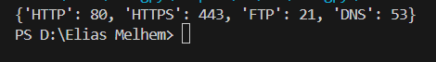

**B-** Write a Python program that calculates the factorial of a given number entered by user.

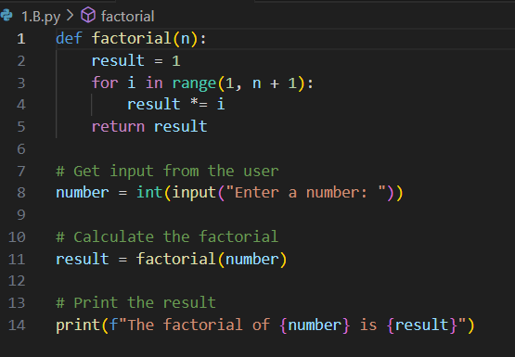

تعريف دالة factorial:

* + الدالة تأخذ عددًا n
  + تبدأ بـ result = 1
  + تضرب result في كل عدد من 1 إلى n
  + ترجع قيمة result التي تمثل العامل (factorial) للعدد n

الخرج:

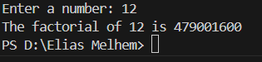

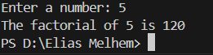

**C-** L=[‘Network’ , ’Bio’ , ’Programming’, ‘Physics’ , ‘Music’]

In this exercise, you will implement a Python program that reads the items of the previous list and identifies the items that starts with ‘B’ letter, then print it on screen.

Tips: using loop, ‘len ()’ , startswith() methods.

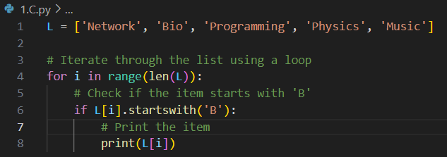

تحتوي على مجموعة من الكلمات: ['Network', 'Bio', 'Programming', 'Physics', 'Music'].

نستخدم حلقة for للتكرار عبر كل عنصر في القائمة L باستخدام الفهارس داخل الحلقة، نتحقق إذا كانت الكلمة تبدأ بالحرف 'B' باستخدام الدالة startswith.

إذا كانت الكلمة تبدأ بالحرف 'B'، نقوم بطباعتها.

الخرج:



**D-** Using Dictionary comprehension, Generate this dictionary d{0:1,1:2,2:3,3:4,4:5,5:6,6:7,7:8,8:9,9:10,10:11}=

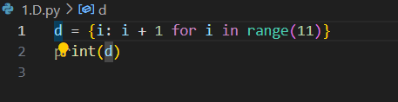

يستخدم تعبير توليد القواميس (dictionary comprehension) لإنشاء قاموس. range(11) ينشئ تسلسلاً من الأعداد من 0 إلى 10.

لكل قيمة i في التسلسل، يتم إنشاء زوج (مفتاح: قيمة) حيث المفتاح هو i والقيمة هي i + 1.

الخرج:



**Question 2: Convert from Binary to Decimal**

Write a Python program that converts a Binary number into its equivalent Decimal number.

The program should start reading the binary number from the user. Then the decimal equivalent number must be calculated. Finally, the program must display the equivalent decimal number on the screen.

Tips: solve input errors.

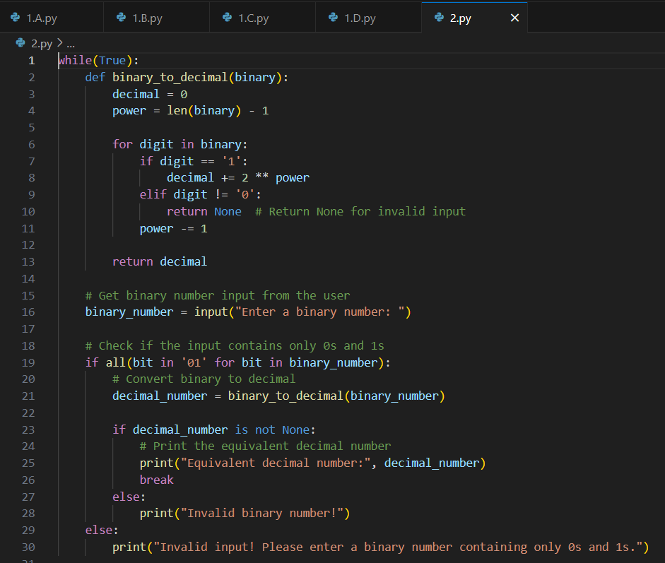

حلقات لا نهائية تستمر الحلقة إلى أن يتم كسرها باستخدام break.

دالة تحويل من ثنائي إلى عشري binary_to_decimal :

* + تأخذ سلسلة نصية تمثل عددًا ثنائيًا.
  + تحسب قيمته العشرية عن طريق جمع القوى المناسبة للعدد 2.
  + يطلب من المستخدم إدخال عدد ثنائي.

إذا كان المدخل صحيحًا، يتم تحويله إلى عدد عشري باستخدام الدالة binary_to_decimal. إذا كانت نتيجة التحويل ليست None، يتم طباعة العدد العشري وكسر الحلقة إذا كان المدخل غير صحيح، أو التحويل فشل، يتم إعلام المستخدم وإعادة المحاولة

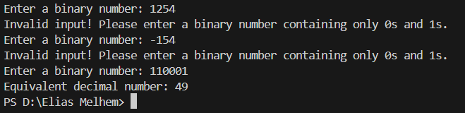

**Question 3: Working with Files” Quiz Program”**

Type python quiz program that takes a text or json or csv file as input for (20 (Questions, Answers)).

It asks the questions and finally computes and prints user results and store user name and result in separate file csv or json file.

الكود:

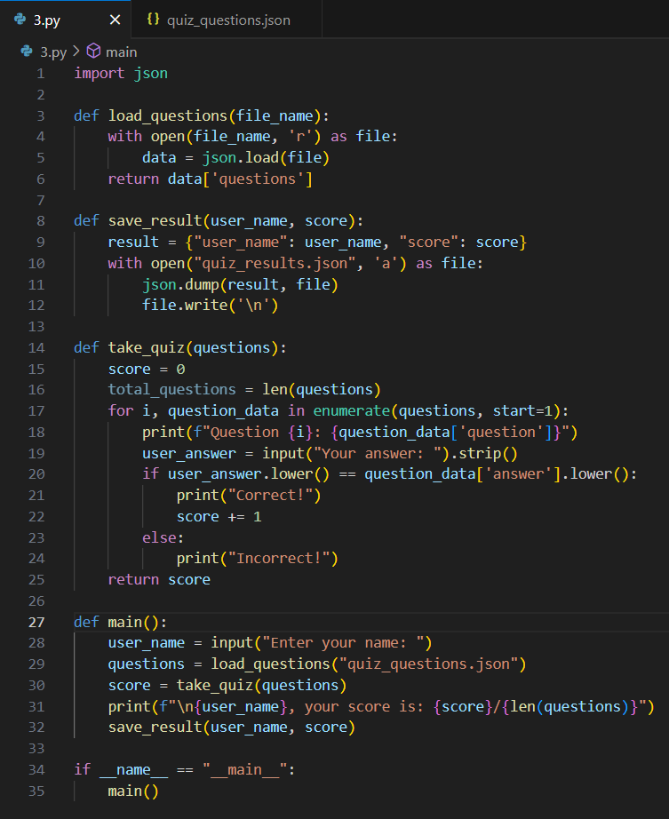

ملف الأسئلة:

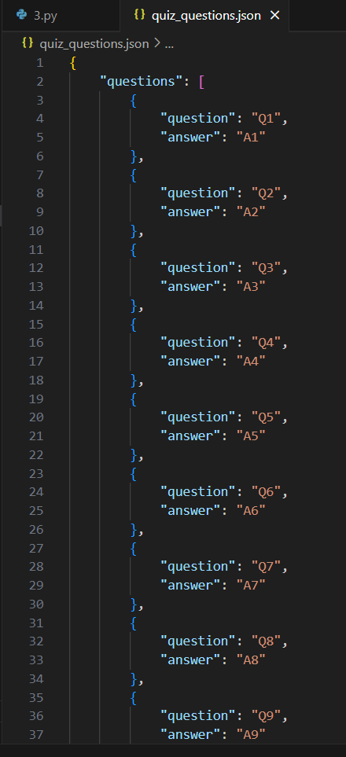

**استيراد مكتبة json**:

**load_questions**  تقرأ ملف JSON يحتوي على أسئلة الاختبار و ترجع قائمة بالأسئلة.

**save_result** تحفظ اسم المستخدم ونقاطه في ملف JSONو تفتح الملف (append) لإضافة النتائج دون مسح البيانات القديمة.

**take_quiz** تعرض الأسئلة على المستخدم وتتحقق من صحة الإجابات وتحسب النقاط بناءً على الإجابات الصحيحة.

**Main** تأخذ اسم المستخدم. تحمّل الأسئلة من ملف JSONتدير عملية الاختبار وتحسب النقاط و تعرض النتيجة وتحفظها.

الكود يقوم بتحميل الأسئلة من ملف JSON، يعرضها على المستخدم ليجيب عنها، يحسب النقاط، ويعرض النتيجة النهائية. ثم يحفظ النتيجة في ملف JSON.

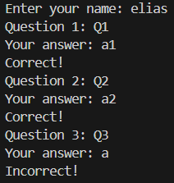الخرج:

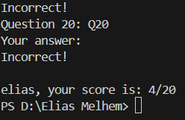

الملف حيث يتم حفظ النتيجة:

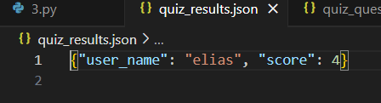

**Question 4: Object-Oriented Programming - Bank Class**

Define a class BankAccount with the following attributes and methods:

Attributes: account_number (string), account_holder (string), balance (float, initialized to 0.0)

Methods: deposit(amount), withdraw(amount), get_balance()

- Create an instance of BankAccount, - Perform a deposit of $1000, - Perform a withdrawal of $500.

- Print the current balance after each operation.

- Define a subclass SavingsAccount that inherits from BankAccount and adds interest_rate Attribute and

apply_interest() method that Applies interest to the balance based on the interest rate.

And Override print() method to print the current balance and rate.

- Create an instance of SavingsAccount , and call apply_interest() and print() functions.

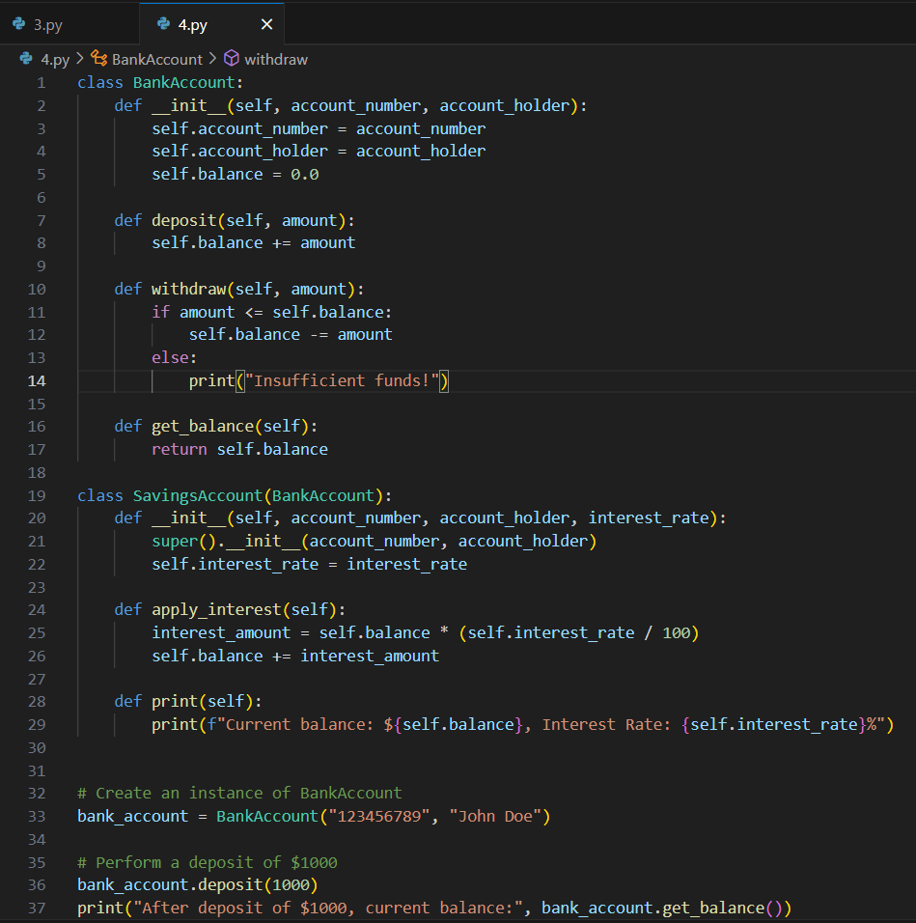

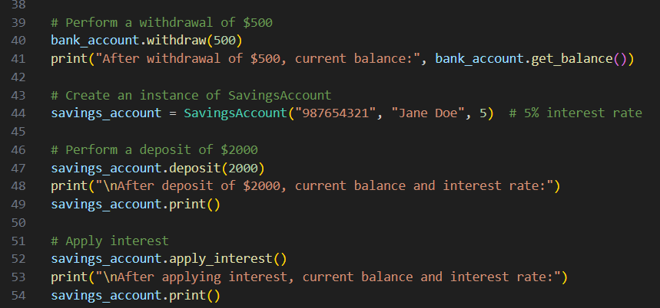

1. تعريف الفئة BankAccount:

__init__ يهيئ الحساب برقم حساب، اسم صاحب الحساب، ورصيد يبدأ من 0.

Deposit تضيف مبلغًا إلى الرصيد.

Withdraw تسحب مبلغًا من الرصيد إذا كان كافيًا، وإلا تطبع رسالة.

get_balance تعيد الرصيد الحالي.

1. تعريف SavingsAccount ترث من BankAccount

__init__ يهيئ الحساب بنفس الخصائص السابقة بالإضافة إلى معدل الفائدة.

apply_interest تطبق الفائدة على الرصيد وتضيفها.

Print تطبع الرصيد الحالي ومعدل الفائدة.

1. استخدام BankAccount
   * إنشاء حساب جديد.
   * إجراء إيداع بقيمة 1000 دولار.
   * طباعة الرصيد بعد الإيداع.
   * إجراء سحب بقيمة 500 دولار.
   * طباعة الرصيد بعد السحب.
2. استخدام SavingsAccount:
   * إنشاء حساب توفير جديد بنسبة فائدة 5%.
   * إجراء إيداع بقيمة 2000 دولار.
   * طباعة الرصيد ومعدل الفائدة بعد الإيداع.
   * تطبيق الفائدة.
   * طباعة الرصيد ومعدل الفائدة بعد تطبيق الفائدة

الخرج:

